Муниципальное бюджетное учреждение дополнительного образования
«Центр детского творчества «Ровесник» структурное подразделение «Станция юных натуралистов»,
г. Чусовой Пермский край
объединение «Лесоведение», школьное лесничество «Ёлочки»

ИССЛЕДОВАНИЕ АЛЛЕЛОПАТИЧЕСКИХ СВОЙСТВ ИНВАЗИВНОГО ВИДА ПЕРМСКОГО КРАЯ
КЛЁНА ЯСЕНЕЛИСТНОГО

Автор работы:

Белякова Елизавета Витальевна,

МБОУ «СОШ №5» 10 класс

МБУДО «Ровесник» СП «СЮН»,

объединение «Лесоведение»

Руководитель:

Терехова Наталья Юрьевна,

педагог МБУДО «Ровесник» СП «СЮН»

Научный консультант:
Романов Александр Валериевич,
доцент, к.сх.н, Пермский ГАТУ

г. Чусовой, 2019
ОГЛАВЛЕНИЕ
Аннотация……………………………………………………………………… 3
Введение 4
Глава 1 Природные условия района исследований 6
1.1. Природные условия города Чусовой 6
1.2. Характеристика района исследования……………………………………6
Глава 2. Обзор литературы 8
2.1. История интродукции и географическое распространение
клёна ясенелистного………………………………………………………8
  - . Размножение, жизненный цикл и расселение A. Negundo…………….8
  - .Особенности нарастания и формирования ствола и ветвей клена ясенелистного……………………………………………………………...9
  - . Аллелопатическое свойство организмов……………………………….10
2.5. Изучение аллелопатического свойства клёна ясенелистного
в Анжеро-Судженске Кемеровской области……………………………10
Глава 3. Методы исследования 12
Глава 4. Результаты исследований и их обсуждение 13
4.1. Постановка эксперимента на выраженность аллелопатических свойств………………………………………………………………………….13
4.2 Определение всхожести…… ……………………………………………..19
4.3 Определение энергии прорастания семян ……………………………....16
4.4. Определение фототоксичного эффекта экстрактов…………………….17
4.5. Внедрение клёна ясенелистного в городские леса ……………………..18
Выводы 20
Список литературы 21
Приложение………………………………………………………………………22

АННОТАЦИЯ

Инвазия агрессивных чужеродных видов в настоящее время нередко приводит к снижению биологического разнообразия. Среди чужеродных древесных видов особенно агрессивно ведёт себя клён ясенелистный, или американский (Acer negundo L.).
В ходе исследований были сделаны следующие выводы:
- Из монографии Токина Б.П. мы узнали об аллелопатическом свойстве растений рода клён, угнетающего молодую поросль;
- В ходе эксперимента установлено, что экстракт листьев и крылаток клёна ясенелистного оказывают ингибирующее действие на семена: редиса, кресс-салата, гороха, пшеницы;
- Все растения, взятые для эксперимента, показали уменьшение как сырой, так и сухой биомассы в опытных образцах по сравнению с контрольными;
- Достаточно высокую всхожесть показали семена в дистиллированной воде (17,9 шт.), а наименьшую – в экстракте крылаток (12,5 шт.);
- Энергия прорастания на среде с дистиллированной водой составляет от 80 до 98,3%, тогда как у опытных образцов варьировала от 58,3% до 78,3%, что соответствует средней степени аллелопатического воздействия;
- Экстракт крылаток обладает большей фитотоксичностью, чем экстракт листьев, в 2,13 раза;
- Определены места внедрения клёна ясенелистного в рекреационные леса города Чусового;
- Данные, полученные в ходе нашего эксперимента, совпали с исследованиями в г. Анжеро-Судженске Кемеровской области;
- Были даны рекомендации по борьбе с инвазивным видом - Acer negundo.

Объем и структура работы. Исследовательская работа включает в себя: введение, 4 раздела, выводы, список использованных источников, приложение. Работа изложена на 31 странице, содержит 12 рисунков, 5 таблиц. Список использованных источников состоит из 16 наименований.

ВВЕДЕНИЕ

Экологическая безопасность Российской Федерации является составной частью её национальной безопасности. Правовую основу Стратегии экологической безопасности составляют Конституция Российской Федерации, Федеральные законы и Указы Президента Российской Федерации от 19.04.2017г. № 176 «О Стратегии экологической безопасности Российской Федерации на период до 2025 года». Стратегией реализация государственной политики в сфере экологической безопасности предусматривается на федеральном, региональном и муниципальном уровнях.
При поддержке Общественной палаты Российской Федерации и Национального информационного агентства России, был осуществлен первый этап проведения апробации «Общественного мониторинга состояния окружающей среды силами учащихся и педагогов образовательных организаций России» (далее — Общественный мониторинг).
Общественный мониторинг представляет собой систему наблюдения, сбора, обработки и распространения информации о современном состоянии объектов окружающей среды в местах проживания его участников.
Одним из основных объектов Общественного мониторинга является мониторинг биологического разнообразия (зеленые насаждения в городах и поселках городского типа) [8].
В Российской Федерации планомерные исследования зелёных насаждений, в том числе инвазионных (чужеродных) видов начаты сравнительно недавно. Инвазия агрессивных чужеродных видов в настоящее время нередко приводит к снижению биологического разнообразия. Среди чужеродных древесных видов особенно агрессивно ведёт себя клён ясенелистный, или американский (Acer negundo L.)[3].
Клен ясенелистный для Пермского края является интродуцированным видом. Причем, для флоры края он является адвентом. Адвенты – это растения-агрессоры, которые попадая с одной территории на другую, постепенно ее захватывают. Это происходит не сразу: какое-то время они «выжидают», адаптируясь в природе на протяжении нескольких поколений. При этом агрессивность видов различна в разных регионах произрастания [6].
Данная работа является продолжением исследования, начатого в июне 2015 года. В ходе полевых работ было обследовано два микрорайона новой части г. Чусового с целью изучения распространения, полового состава и внедрения в лесные массивы рекреационных лесов города. Было установлено, что Acer negúndo в зелёных насаждениях г.Чусового существует в следующих жизненных формах: одноствольное прямостоящее дерево, дерево плодового типа, многоствольные деревья, древовидные комплексы.
Наклоны и изгибы ствола Acer negúndo надо рассматривать как одну из особенностей его жизненной стратегии, позволяющих вынести крону в благоприятные условия. В количественном составе клён ясенелистный преобладает в насаждениях новой части г. Чусового, и составляет, в среднем от 35% до 59%. Мужских особей в исследуемых районах растёт больше, чем женских, а значит состояние городской среды (по методике Широковой Н.П., 2014) умеренно стрессовое 15].
Семенные насаждения интродуцента встречены на опушках городских лесов, окружающих город, и на лесных полянах, что в дальнейшем грозит вытеснением лиственных деревьев - аборигенов.
Контакт с ним не столь опасен, как с борщевиком Сосновского, но появляется все больше данных о вызываемой им аллергии [5].
Из научных статей мы узнали о приспособлениях к выживанию Acer negúndо и его аллелопатических свойствах. В данном направлении проводили исследования в 2018 году.
Объектом нашего исследования являются клён ясенелистный (американский) Acer negúndo, а предметом исследования – его приспособления к выживанию и захвату территории.
Целью исследования является изучение аллелопатического свойства инвазивного вида Acer negúndo на семена культурных растений.
В задачи исследования входило:
- Изучить литературу и методику по теме исследования;
- Поставить эксперимент на выраженность аллелопатических свойств в отношении семян некоторых культурных растений;
- Определить всхожесть семян в контрольном и опытных образцах;
- Проследить динамику ингибирующего действия на семена некоторых культурных растений;
- Определить энергию прорастания семян и фототоксичный эффект;
- Определить места внедрения клёна ясенелистного в рекреационные леса города Чусового;
- На основании полученных данных сделать выводы об аллелопатических свойствах Acer negúndo;
- Сравнить полученные данные с исследованиями в г. Анжеро-Судженске Кемеровской области;
- Дать рекомендации озеленителям.
Практическая значимость. Результаты работы могут найти применение для оценки состояния городской среды, в том числе для оценки и прогноза возможных негативных последствий для растительных сообществ.
Научная новизна работы. Лабораторные опыты моделируют процессы, происходящие в природных условиях, они имитируют некоторые отдельные экологические условия, которые могли бы действовать на семена в естественном сообществе.
Объем и структура работы. Исследовательская работа включает в себя: введение, 4 раздела, выводы, список использованных источников, приложение. Работа изложена на 31 странице, содержит 12 рисунков, 5 таблиц. Список использованных источников состоит из 16 наименований.
Глава 1. Природные условия района исследования
1.1. Природные условия Пермского края

Пермский край расположен на северо-востоке Восточно-Европейской равнины и на западных склонах Среднего и Северного Урала. На севере он граничит с Республикой Коми, на западе – с Кировской областью и Удмуртской Республикой, на юге – с Республикой Башкортостан, на востоке – со Свердловской областью.
Климат континентальный, с холодной продолжительной и снежной зимой и теплым коротким летом. Среднемесячная температура воздуха самого холодного месяца (января) –18,9 °С в северной и –14,9 °С в южной части области. Самым теплым месяцем в регионе является июль. Его температура изменяется от 14,8°С на северо-востоке до 18,7 °С на юго-западе. Максимум температуры воздуха на севере 31-34 °С, на юге 38-40 °С. Но в отдельные годы и в июле в северной половине края возможны ночные заморозки с температурой от –1 до –4 °С.
Годовое количество осадков на равнине составляет 450-600 мм, в районах предгорий и средневысоких гор Северного Урала 700-1000 мм. Из общего количества осадков 350-500 мм выпадает в теплый период года. Максимум осадков приходится на июль (юг) – август (по северу края). Меньше всего осадков выпадает в зимнее время года, особенно в феврале и марте (Карасев, Селиванов, 2014).
Город Чусовой находится в восточной части Восточно-Европейской равнины, в предгорьях Среднего и Северного Урала. Большая часть площади Пермского края расположена в Европейской части России, малый процент территории – в Азиатской части. Пермский край не богат природными крупными водоёмами, преобладают мелкие горные реки. Уральские горы являются одним из самых старых горных хребтов на территории Российской Федерации, самой высокой точкой является гора Басег. Часть округов (Коми-Пермяцкий автономный округ) приравнена к районам Крайнего Севера. Зима в регионе продолжительная с большим количеством снега. Весна и осень, как правило, дождливые, лето относительно сухое, но прохладное. Климатическое лето наступает в начале июня, когда воздух прогревается до +15 градусов [7].
Преобладающие ветры июля северо-западные и западные, января – юго-западные. Высота снежного покрова может достигать от 36 до 103 см. Зима в Уральском Прикамье устанавливается в первой декаде ноября и продолжается до конца марта [7].
1.2. Характеристика района исследования
Чусовской муниципальный район расположен в восточной части Пермского края, граничит с Добрянским, Пермским, Лысьвенским, Горнозаводским муниципальными районами и территорией г. Гремячинска. Площадь района - 3447,1км², протяженность с севера на юг 70,0 км, с запада на восток 85,0 км. По данным 2008 г. численность населения составила 49.3 тыс. человек в т.ч. численность сельского населения 11,5 тыс. человек. Центр района – город Чусовой. (Овеснов, 2004).
Чусовской район расположен на стыке Русской платформы и складчатого Урала. По мере продвижения с запада района на восток происходит увеличение возраста подстилающих пород.
Район расположен в бассейне р. Чусовой и ее притоков. Для территории района, находящейся западнее г. Чусового и долины р. Усьвы, характерен равнинный, волнисто - вогнутый рельеф, со слабо срезанными речными долинами, приобретающий более резкие формы в районе Чусовского залива Камского водохранилища. Восточную часть пересекают Западно-Уральские увалы, имеющие вид полого выровненных возвышенностей, с частыми карстовыми воронками и провалами на вершинах. Склоны увалов, выходящие к долинным участкам, часто осложнены длинными логами с крутыми склонами и глубоким днищем. Речные долины глубоко врезаны. Минеральные ресурсы: известняк, доломит, каменный уголь. (Овеснов, 2004).
По ботанико-георафическому районированию Овеснова С.А. по территории Чусовского района проходит 3 ботанико-географических района. В южной части района по левому берегу р. Чусовой заходит небольшой участок района широколиственно-елово-пихтовых (подтаежных) лесов. Вдоль правого берега р. Чусовой проходит район южнотаежных пихтово-еловых лесов с преобладанием осиновых и березовых лесов на месте темнохвойных лесов. На востоке территории, восточное г.Чусового, расположен район средне- и южнотаежных предгорных пихтово-еловых и елово-пихтовых лесов [9].
Исследование проводилось в новой части г. Чусовой в микрорайонах «А», «Б», улице 50 лет ВЛКСМ (главная дорога), район школы №7 и улице Высотной (Рис.1).
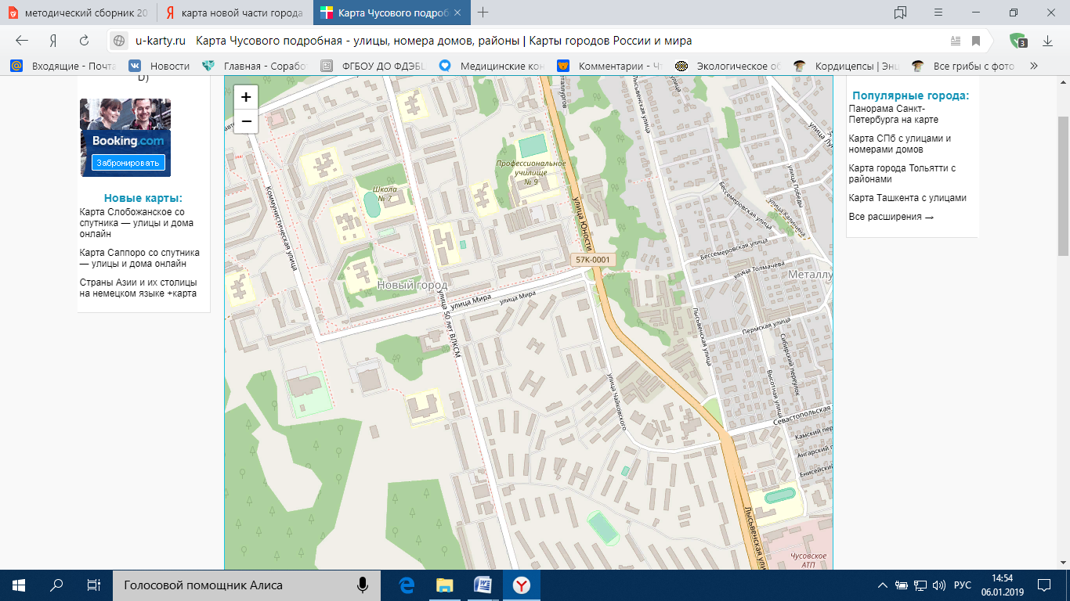
Микрорайон «Б»
Ул.Высотная
Микрорайон «А»
Рис. 1 Карта новой части г. Чусового;
- район исследования

Глава 2. Обзор литературы
2.1 История интродукции и географическое распространение
клёна ясенелистного

A. negundo — натурализовавшийся вид в штатах Мэн, Вашингтон и Орегон, в провинциях Квебек, Нью-Брансуик, Новая Шотландия, на о-вах Принца Эдуарда. Намеренно завезен в Европу вместе с многочисленными американскими растениями в ХVII столетии. Первая достоверно известная дата — 1688 г.
В 1897 г. A. negundo впервые появился на Урале. Он возделывался в питомнике при Талицкой лесной школе, заложенном под руководством О. Г. Вронского. Интродукция вида в условиях Урала протекала весьма успешно. С 1909 г. его стали массово высаживать в городские парки [Луговых, 1959].
Клен ясенелистный растет во всех крупных городах Западной Сибири вплоть до Тюмени. Этот вид рекомендован для озеленения городов и рабочих поселков этого региона, исключая самую северную его часть [Крылов, Салатова, 1955]. A. negundo встречается также в южных районах Восточной Сибири и на Дальнем Востоке.
Во всех городах Средней Азии клен ясенелистный произрастает весьма успешно. При морозе ниже 10°С отмечается частичное обмерзание побегов. По личному сообщению А. К. Скворцова, клен ясенелистный повсюду дичает и на территории Казахстана — от оз. Зайсан до Актюбинска.
В настоящее время самая северная точка произрастания клена ясенелистного — Полярно-альпийский ботанический сад, но там это растение обмерзает и не плодоносит.
Из вышеизложенного следует, что клен ясенелистный сформировал на территории стран бывшего СССР обширный ареал и во многих частях его вышел из культуры и внедрился в аборигенную флору, успешно размножаясь самосевом [13].

2.2 Размножение, жизненный цикл и расселение A. negundo
Местообитания, которые этот вид занимает в естественном и во вторичном ареалах, сходны. Он в изобилии населяет прибрежные фитоценозы (например, пойменные леса) вдоль как мелких речушек, так и широких рек. Он найден в мезофитных дубравах, сосновых лесах, особенно вдоль опушек. Так же, он внедряется в естественные фитоценозы (леса и степи), A. negundo колонизирует заброшенные парки, поселки, заброшенные пахотные поля, обочины дорог, железнодорожное полотно, свалки и даже крыши домов. Завоевал промышленную зону вокруг поселков и в городах, активно расселяется A. negundo и на особо охраняемых природных территориях [Бармин, 2006].
Размножение и жизненный цикл. A. negundo считают строго двудомным видом, мужские растения зацветают раньше женских. Цветение A. negundo начинается ранней весной до распускания листьев.
Пыльца разносится, главным образом, ветром. Имеются сообщения, что, по крайней мере, дополнительное опыление производится пчелами, которые ранней весной собирают много пыльцы. Плоды A. negundo — двойные крылатки.
Возраст первого плодоношения зависит от наличия ресурсов — на открытом месте с нормальными почвами он может составлять 5 лет, а под пологом леса может достигать 15 лет и более [Medrzycki, 2002]. Максимальный возраст деревьев ~100 лет.
Основной способ рассеивания семян — ветром. Крылатки могут разноситься, от родительского дерева на 50 м. [Sachse, 1991]. В некоторых местообитаниях, например в долинах рек, семена могут распространяться и потоками воды.
Учитывая, что семена клёна ясенелистного способны выживать в воде в течение, по крайней мере, 6 недель и прорастать еще до того, как попадут на слой почвы, подобным способом семена могут распространяться на довольно далекие расстояния. [14].

2.3. Особенности нарастания и формирования ствола и ветвей клена ясенелистного
Результаты исследования показали, что у клёна ясенелистного побеги обычно завершаются верхушечной почкой, благодаря чему могут длительно
нарастать моноподиально. При повреждении верхушечной почки из одной,
реже двух пар супротивно расположенных почек, находящихся под повреждённой верхушкой материнского побега, формируются мощные боковые побеги. Последствия этого события могут быть разными. Рассмотрим два основных варианта:
1) Один из двух побегов со временем начинает преобладать в росте. Из
него формируется мощная ось, которая принимает направление роста материнской и участвует в формировании скелетной оси. Вторая, более слабая, со временем отходит в сторону и становится боковой ветвью, отличаясь от других боковых ветвей этого порядка ветвления более крупными размерами. В этом случае моноподиальное нарастание скелетной оси сменяется на симподиальное.
2) Два побега сохраняют одинаковую силу роста, и ось, раздваиваясь на
более или менее равнозначные оси, образует развилку. Это частный случай
симподиального нарастания – ложная дихотомия.
У клёна ясенелистного спящие почки играют существенную роль в жизни растения. При старении дерева из них формируется вторичная крона. За счёт спящих почек клён ясенелистный быстро и легко восстанавливает крону после любого рода повреждений, в том числе и после омолаживающей обрезки, при проведении которой у дерева на высоте 3–4 м спиливается практически вся крона. У сильно наклонённых деревьев побеги, формирующиеся из спящих почек, могут расти в сторону, противоположную наклону, уравновешивая таким образом свешивающуюся крону. Однако в отличие от кустарников, у клёна ясенелистного спящие почки у основания ствола дают сестринские стволы только в случае повреждения или срубания главного ствола. Этот признак лежит в основе разграничения деревьев и кустарников, и в соответствии с классификацией жизненных форм И.Г. Серебрякова [1962] клён ясенелистный следует отнести к типу «Деревья»[3, 11].

2.4. Аллелопатическое свойство организмов
Аллелопа́тия — свойство одних организмов (микроорганизмов, грибов, растений, животных) выделять химические соединения, которые тормозят или подавляют развитие других. Также иногда под аллелопатией понимают как отрицательные, так и положительные взаимодействия между растениями в фитоценозах. Это особый вид отношений, основанный на сигнальном химическом взаимоотношении между растениями. При этом один вид, сам при этом не испытывая страданий, угнетает или оказывает стимулирующее влияние на другой вид, расположенный в непосредственной близи от него (как правило под его кроной). При этом растение, о выделениях которого идет речь, называют донором, а растение, находящееся под воздействием выделений – акцептором. Для обобщенного обозначения активных продуктов жизнедеятельности растений, существенно влияющих на фитоценотическую среду, и играющих в аллелопатии применяют термин биолины (от лат. bios - жизнь). Колины – одна из групп биолинов, различные в химическом отношении вещества, выделяемые высшими растениями и специфически действующие, в том числе стимулирующее, на высшие растения других видов [1].
В результате длительного совместного произрастания, у растений, вырабатывается устойчивость к выделениям друг друга, иначе они вытесняются. При использовании в озеленении древесных видов -интродуцентов, их аллелопатические вещества могут оказать отрицательное влияние на местные травянистые растения, не имеющие по отношению к ним аллелопатической устойчивости. Несовместимость древесно-кустарниковых культур изучал Б.П. Токин (Приложение 2) [12].

2.5 Изучение аллелопатических свойств клёна ясенелистного
в Анжеро-Судженске Кемеровской области

В озеленении Анжеро-Судженска используют клён ясенелистный, который является для города интродуцентом, оказывающим негативное влияние на рядом расположенные растения.
Исследование аллелопатических свойств проводилось в г. Анжеро-Судженск в сентябре 2016 – марте 2017 года. В качестве модельных были выбраны 20 одновозрастных растений клена ясенелистного в аллейной посадке у забора школы. В качестве материалов исследования использовали экстракты листьев и плодов клена ясенелистного (Acer negundo), семена (крылатки) клена ясенелистного, редиса «18 дней», томата «московский деликатес», салата «московский парниковый». Сбор растительного материала клена ясенелистного производили с зимующих растений (сохранившиеся на деревьях листья и плоды) в феврале 2017 года.
Применялся метод Т.А. Работнова. В ходе опыта проращивали в чашках Петри семена редиса, томата и салата в разной концентрации водного экстракта листьев и плодов (крылаток) клена ясенелистного с последующим вычислением процента всхожести как косвенного показателя степени аллелопатического воздействия.
Для приготовления водного экстракта из высушенных листьев и плодов (крылаток) клёна ясенелистного брали 10 г навески листьев и плодов и растирали в ступке. К подготовленной навеске добавляли 100 мл дистиллированной воды. Экспозиция экстракции составляла 24 часа. Затем проводили фильтрацию раствора. В полученных растворах замачивали фильтровальную бумагу, на которую в чашках Петри раскладывали по 100 семян редиса, салата и томата. Наблюдали за энергией прорастания, всхожестью семян, измерения проводили в течение 11 суток по общепринятым методикам. Было проведено 2 серии опытов по 3 закладки опыта в каждой. Концентрация экстракта листьев составляла 0; 50 и 100%.
Проращивание проводили при комнатной температуре в течение 7 суток. Выделяли три степени аллелопатического воздействия: сильная (всхожесть составляет менее 50%); средняя (от 50 до 75%); слабая (от 75% и выше).
Уже на третий день опыта наблюдалось ингибирование процесса прорастания семян всех культур – акцепторов от слабого до сильного при всех изученных концентрациях водного экстракта листьев клёна ясенелистного по сравнению с контролем (дистиллированная вода). Сильное ингибирование наблюдалось во всех опытах кроме семян редиса, обработанных 50% водным экстрактом листьев клёна, здесь оно казалось слабым. Салат проявил так же высокую восприимчивость к компонентам экстракта листьев клёна, снижение всхожести составило 65 и 87 процентов соответственно в 50% и 100% экстракте водной вытяжки.
Аллелопатическое влияние водного экстракта крылаток (плодов) клена ясенелистного на всхожесть и развитие семян салата, редиса и томата во всех опытах оказалось сильным, более чем на 50 % снизилась всхожесть семян под действием экстракта по сравнению с контролем, тормозилось прорастание семян, рост первичных корешков и развитие проростков.
Таким образом, клен ясенелистный является аллелопатически агрессивной культурой на начальных этапах онтогенеза для всех изученных видов культурных растений (салата, редиса и томата). Степень угнетения варьируется от слабой до сильной в зависимости от вида растения – акцептора. Ингибирующие вещества содержатся как в листьях, так и в плодах (крылатках) клена ясенелистного [1]
Глава 3. Методы исследования

Исследования распространения и свойств клена ясенелистного на территории новой части города Чусового начали проводить с июня 2015 года маршрутным методом. Программа исследования включала следующие мероприятия:
2015 г. Установили видовую принадлежность Acer negúndo, его месторасположение в микрорайонах «А» и «Б» новой части города Чусового и места внедрения в лесные массивы. Была написана статья в местную газету «Чусовской рабочий» о биологии инвазивного вида – клёна ясенелистного и проблеме его распространения.
2016 г. Изучили особенности биологии Acer negúndo в зелёных насаждениях новой части г. Чусового, его жизненную форму, жизненную стратегию, поставили эксперимент по всхожести семян.
2017 г. Изучили половую структуру особей клёна ясенелистного, являющуюся показателем экологического состояния города Чусового.
2018 г. В ходе эксперимента доказали ингибирующее действие водного настоя листьев и крылаток Acer negúndo на семена культурных растений.
Для выявления ингибирующего действия водных вытяжек растений на прорастание семян использовали метод проростков, в соответствии с рекомендациями ГОСТа 12038-84 «Семена сельскохозяйственных культур» [2].
В ходе опыта проращивали в чашках Петри семена редиса, кресс-салата, гороха и пшеницы в водных вытяжках листьев и крылаток клена ясенелистного с последующим вычислением процента всхожести как косвенного показателя степени аллелопатического воздействия.
Энергию прорастания семян определяли по формуле:
$B=\frac{a}{b}×100\%$, где В – энергия прорастания; а – число проросших семян; в – общее число семян, взятых для опыта.
Фитотоксичный эффект определяли по формуле:
$ФЭпр=\frac{М_{к-}М_{х}}{М_{к}}×100\%$, где ФЭпр – фитотоксичный эффект (по проросткам); Мк – масса растений в контроле (или одного контрольного растения); Мх – масса растений (или растения) на фитотоксичной среде [8].
Материалы и приборы для проведения эксперимента: сбор растительного материала клена ясенелистного производили с зимующих растений (сохранившиеся на деревьях листья и плоды) в сентябре 2018 года.
Для приготовления водного экстракта брали дистиллированную воду, 9 чашек Петри (три повторности и три варианта опыта). Для взвешивания навески использовали лабораторные весы фирмы «RADWAS», WAS 220|C|2.

4. Результаты исследования и их обсуждение
4.1. Постановка эксперимента на выраженность аллелопатических свойств

Исследование проводили в г.Чусовом в сентябре 2018 – ноябре 2018 года. В качестве материалов исследования использовали экстракты листьев и семена (крылатки) клена ясенелистного, редиса «Французский завтрак», кресс-салата «Весенний», гороха «Хавский жемчуг», пшеницы. Сбор растительного материала клена ясенелистного производили с растений в сентябре 2018 года.
Для приготовления водного экстракта из высушенных листьев и крылаток клена ясенелистного брали 30 г навески листьев и крылаток.
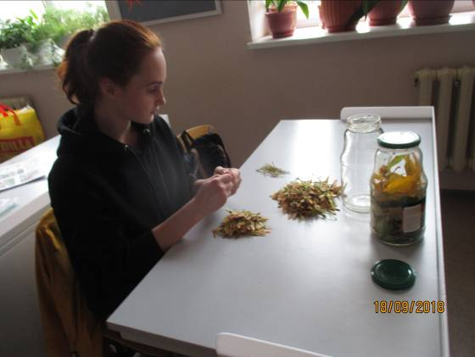 | 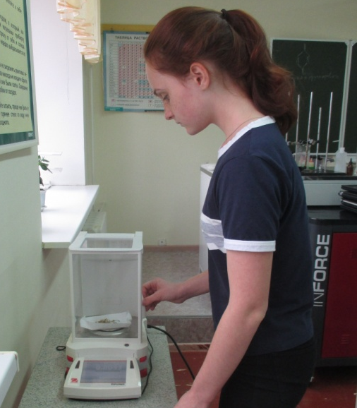
Рис. 2 -3. Закладка эксперимента и взвешивание материала
К подготовленной навеске добавляли 300 мл дистиллированной воды. Экспозиция экстракции составляла 24 часа. В полученных растворах замачивали ватные диски, на которые в чашках Петри раскладывали по 20 семян редиса, кресс-салата, гороха и пшеницы. Наблюдали за энергией прорастания, всхожестью семян, подсчет проводили на 5 сутки по общепринятым методикам. Эксперимент проведён в 3-х повторностях. Концентрация экстракта листьев составляла 9 %. Проращивание проводили в лаборатории при комнатной температуре в течение 7 суток. На 5 день подсчитывались результаты всхожести.
4.2. Определение всхожести
Всхожесть семян — это количество появившихся всходов, выраженное в процентах к количеству высеянных семян. Согласно ГОСТу, под всхожестью понимается способность семян давать нормальные проросссткиза определённый (предусмотренный для каждой культуры свой) срок при оптимальных условиях проращивания [2].
Для эксперимента в каждом варианте опыта было взято по 60 семян каждой культуры: редиса, кресс-салата, гороха, пшеницы. На рисунке 4 показаны результаты эксперимента (сверху вниз: 1 ряд – экстракт листьев; 2 ряд – экстракт крылаток; 3 ряд – дистиллированная вода).

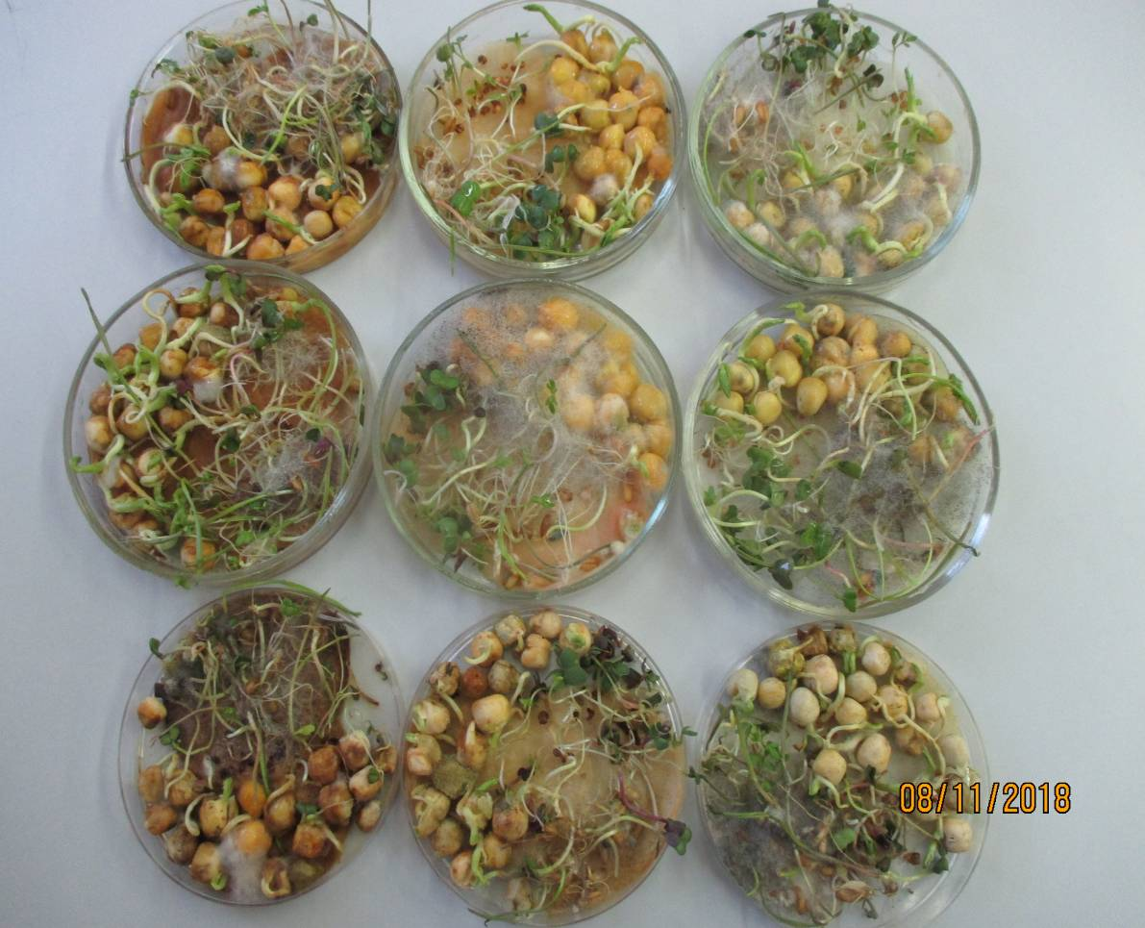
Рис.4 Взошедшие семена после 7 дней проращивания
В таблице 1 показано количество взошедших семян по вариантам опыта. Наиболее высокую всхожесть показали семена в дистиллированной воде, а наименьшую – в водном экстракте крылаток.
Таблица 1
Количество взошедших семян, (шт)
 | 1 вариант |  |  |  | 2 вариант |  |  |  |  | 3 вариант
 | Количество взошедших семян
 | Редис | Салат | Горох | Пшеница | Редис | Салат | Горох | Пшеница | Редис |  | Салат | Горох | Пшеница
Контрольные (дистиллированная вода) | 20 | 19 | 15 | 19 | 17 | 15 | 16 | 20 | 20 |  | 18 | 17 | 20
Опытные (Водный экстракт листьев) | 16 | 15 | 14 | 15 | 17 | 16 | 18 | 14 | 14 |  | 13 | 12 | 11
Опытные (Водный экстракт крылаток) | 14 | 14 | 13 | 13 | 9 | 15 | 8 | 11 | 16 |  | 11 | 12 | 14

На основании результатов, занесённых в таблицу 1, определено среднее количество взошедших семян (таблица 2).
Таблица 2
Среднее количество взошедших семян по вариантам опыта, (шт)
Культура | Контрольные | Водный экстракт листьев | Водный экстракт крылаток
Редис | 19,0 | 15,0 | 13,0
Салат | 17,3 | 14,6 | 13,3
Горох | 16,0 | 14,6 | 11,0
Пшеница | 19,6 | 13,3 | 12,6
Среднее значение | 17,9 | 14,3 | 12,5
Из данных, приведённых в таблице 2, можно сделать следующие выводы: в контрольных образцах наибольшую всхожесть показала пшеница, а наименьшую – горох. Водный экстракт листьев оказывает наименьшее ингибирующее действие на семена редиса, а наибольшее – на пшеницу; достаточно высокую всхожесть показали семена в дистиллированной воде (17,9 шт.), а наименьшую – в экстракте крылаток (12,5 шт.);
Таким образом, наибольшее ингибирующее действие на растения, взятые для эксперимента, оказывает экстракт крылаток клёна ясенелистного. На основании полученных данных составлен следующий график (рис.5).

Рис.5 Среднее количество взошедших семян
На седьмой день у опытных и контрольных образцов была измерена сырая биомасса, по весу которой можно сделать вывод о процессах, происходящих в семени (фотосинтез, метаболизм). Сырую биомассу высушивали в естественных условиях при комнатной температуре в течение недели. Сухая биомасса – это масса вещества без воды. Вес показан в таблице 3.
Таблица 3
Показатели биомассы растений (мг)
Название | Контрольные (дистиллированная вода) |  | Опытные (водный экстракт листьев) |  | Опытные (водный экстракт крылаток)
Название | Сырая биомасса | Сухая биомасса | Сырая биомасса | Сухая биомасса | Сырая биомасса | Сухая биомасса
Редис | 14,1 | 1,5 | 12,2 | 1,1 | 13,3 | 1,8
Салат | 3,0 | 0,3 | 2,3 | 0,2 | 2,3 | 0,5
Горох | 19,8 | 3,0 | 21,1 | 2,4 | 9,0 | 1,6
Пшеница | 12,4 | 1,6 | 7,8 | 1,1 | 5,0 | 1,0

Все растения, взятые для эксперимента, показали уменьшение как сырой, так и сухой биомассы в опытных образцах по сравнению с контрольными. Водный экстракт листьев в наших опытах оказал наименьшее ингибирующее действие на семена гороха, что сказалось на увеличении его сырой биомассы. В то же время его сырая биомасса гороха уменьшилась в 2 раза в экстракте крылаток.
4.3. Определение энергии прорастания семян
Энергия прорастания семян это один из показателей посевных качеств семян, способность семян к дружному прорастанию, определяемая процентом нормально проросших за определенное время семян. Этот важный показатель посевных качеств семян учитывается в процессе определения всхожести семян, но в более ранний срок [16].
Энергию прорастания семян определяли по формуле: $B=\frac{a}{b}×100\%$
, где а – число проросших семян; b – общее число семян, взятых для опыта.
Таблица 4
Энергия прорастания семян, %
 | Общее число семян (в) |  |  |  | Число проросших семян (а) |  |  |  | Энергия прорастания(%)
 | Редис | Салат | Горох | Пшеница | Редис | Салат | Горох | Пшеница | Редис | Салат | Горох | Пшеница
Контрольные (дистиллированная вода) | 60 | 60 | 60 | 60 | 57 | 52 | 48 | 59 | 95 | 86,7 | 80 | 98,3
Опытные (Водный экстракт листьев) | 60 | 60 | 60 | 60 | 47 | 44 | 44 | 40 | 78,3 | 73,3 | 73,3 | 66,7
Опытные (Водный экстракт крылаток) | 60 | 60 | 60 | 60 | 39 | 40 | 35 | 38 | 65 | 66,7 | 58,3 | 63,3

Выделяли три степени аллелопатического воздействия: сильная (энергия прорастания составляет менее 50 %); средняя (от 50 до 75 %); слабая (от 75 % и выше). Энергия прорастания на среде с дистиллированной водой составляет от 80 до 98,3%, тогда как у опытных образцов варьировала от 58,3% до 78,3%. Наименьшая энергия прорастания наблюдалась в водном экстракте крылаток. На большую часть опытных семян оказывается среднее аллелопатическое воздействие (таб.4, рис.6).
Рис.6 Энергия прорастания семян

4.4. Определение фитотоксичного эффекта экстрактов

Фитотоксичность – способность пестицидов или других веществ оказывать токсическое (отравляющее) воздействие на растения, подавлять рост и развитие растений. Фитотоксичный эффект растений определяют по формуле: $ФЭпр=\frac{М_{к-}М_{х}}{М_{к}}×100\%$,
где ФЭпр – фитотоксичный эффект (по проросткам); Мк – масса растений в контроле (или одного контрольного растения); Мх – масса растений (или растения) на фитотоксичной среде (таблица 5).

Таблица 5
Фитотоксичный эффект экстрактов, (%)
 | Контрольные (дистиллированная вода) и опытные (водный экстракт листьев) |  |  |  | Контрольные (дистиллированная вода) и опытные (водный экстракт крылаток)
 | Редис | Салат | Горох | Пшеница | Редис | Салат | Горох | Пшеница
Мк | 14,1 | 3 | 19,8 | 12,4 | 14,1 | 3 | 19,8 | 12,4
Мх | 12,2 | 2,3 | 21,1 | 7,8 | 13,3 | 2,3 | 9 | 5
ФЭпр, % | 13,5 | 23 | -6,6 | 37,1 | 5,7 | 23 | 54,6 | 59,7
Среднее значение ФЭпр, % | 16,75% |  |  |  | 35,75%

Определено среднее значение фитотоксичности - экстракта листьев (16, 75%) и крылаток (35,75%), что больше в 2,13 раза (таб.5, рис.7).

Рис.7. Среднее значение фитотоксичного эффекта опытных образцов
Наибольший фитотоксичный эффект на испытуемые семена культурных растений оказал водный экстракт крылаток (59,7%) на семена пшеницы и гороха.

4.5 Внедрение клёна ясенелистного в городские леса
Опасность инвазивных видов состоит в том, что они вытесняют местную лесную растительность. На рисунке 8 показаны места внедрения клёна ясенелистного в городские леса города.

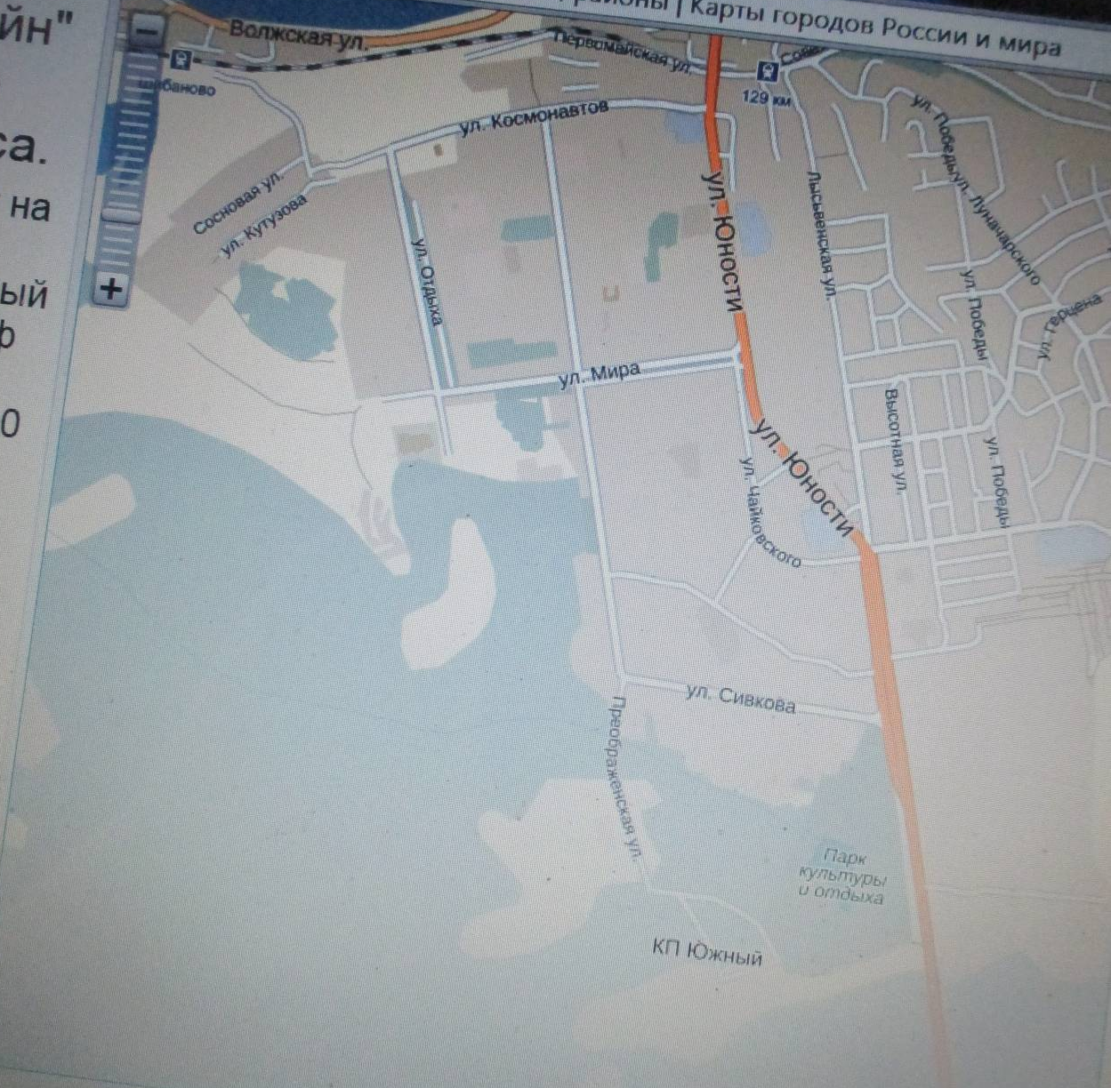
Рис.8 Местонахождение кленовых зарослей в лесных массивах
Как видно из рисунка, клен ясенелистный в настоящее время встречается на лесных опушках вокруг новой части города. А через несколько десятков лет, возможно, он заселит наши леса, вытесняя иву, тополь, ольху, березу, рябину (рис. 9 -12).

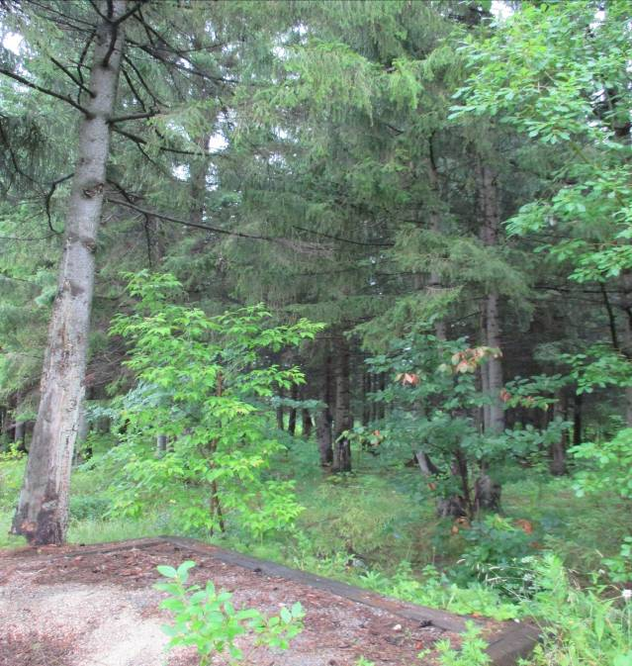  Рис. 9 Клёны на опушке леса на улице Отдыха. | 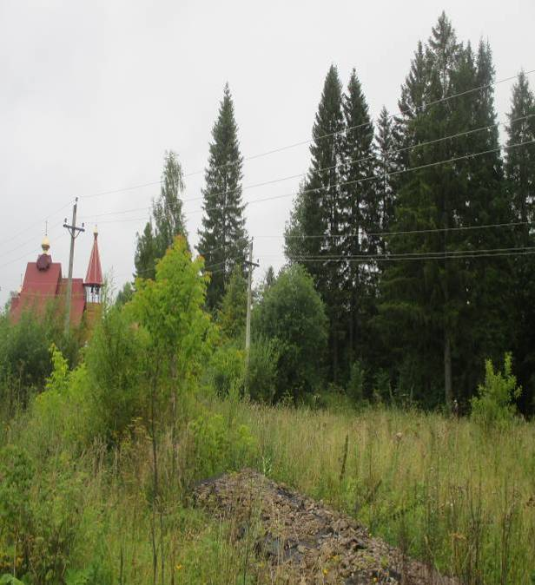  Рис.10 Клён на улице Преображенской
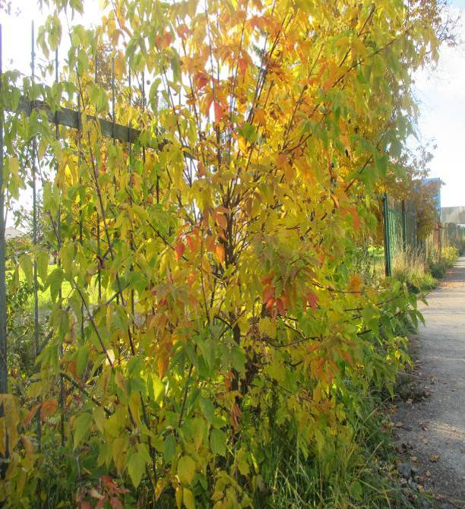  Рис.11 Клёны около парка культуры и отдыха | 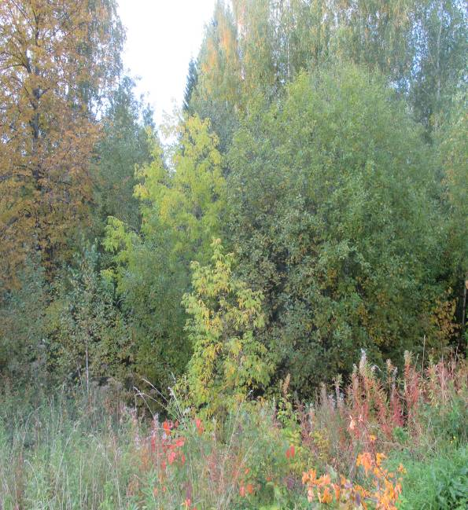  Рис.12 Клёны на опушке городского леса в конце улицы Мира д.14

ВЫВОДЫ
В течение 2016- 2018 года мы исследовали особенности жизненной стратегии, жизненные формы, количественный и половой состав, аллелопатию опасного, инвазивного вида Клёна ясенелистного (американского) Acer negúndo, который широко распространен на территории новой части города Чусового.
На основе изучения литературы, наблюдений, в ходе проведенных исследований были сделаны следующие выводы:
1. Из монографии Токина Б.П. мы узнали об аллелопатическом свойстве растений рода клён, угнетающего молодую поросль;
2.В ходе эксперимента установлено, что экстракт листьев и крылаток клёна ясенелистного оказывают ингибирующее действие на семена: редиса, кресс-салата, гороха, пшеницы;
3. Все растения, взятые для эксперимента, показали уменьшение как сырой, так и сухой биомассы в опытных образцах по сравнению с контрольными;
4. Достаточно высокую всхожесть показали семена в дистиллированной воде (17,9 шт.), а наименьшую – в экстракте крылаток (12,5 шт.);
5.Энергия прорастания на среде с дистиллированной водой составляет от 80 до 98,3%, тогда как у опытных образцов варьировала от 58,3% до 78,3%, что соответствует средней степени аллелопатического воздействия;
6. Экстракт крылаток обладает большей фитотоксичностью, чем экстракт листьев, в 2,13 раза;
7. Определены места внедрения клёна ясенелистного в рекреационные леса города Чусового;
8. Данные, полученные в ходе нашего эксперимента, совпали с исследованиями в г. Анжеро-Судженске Кемеровской области;
9. Были даны рекомендации по борьбе с инвазивным видом - Acer negundo.

СПИСОК ИСПОЛЬЗОВАННЫХ ИСТОЧНИКОВ
1.Авдеев К.С., Сикора О.В., Изучение аллелопатических свойств клёна ясенелистного в Анжеро-Судженске Кемеровской области, IX Всероссийская НПК молодых ученых «Россия молодая», 18 – 21 апреля 2017г.

2.ГОСТ 12038-84 «Семена сельскохозяйственных культур» Режим доступа http://docs.cntd.ru/document/1200023365 (дата обращения 08.01.19)
3. Костина М.В., О биологии клёна ясенелистного в зелёных насаждениях Москвы. [электронный ресурс] — Режим доступа. http://botsad.ru/menu/activity/articles/moskalyuk (дата обращения 05.01.16)
4. Клён ясенелистный [электронный ресурс] — Режим доступа. — https://ru.wikipedia (дата обращения 12.12.15)
5. Клен ясенелистный – опасный инвазионный вид и канцероген [электронный ресурс] — Режим доступа - http://www.prirodasibiri.ru/?id_page=52&id_razd=145 (дата обращения 4.01.16)
6. III Международное совещание по сохранению лесных генетических ресурсов Сибири: Красноярск, 23 - 29 августа 2011 г. [электронный ресурс] — Режим доступа - http://www.yaplakal.com/forum3/(дата обращения 3.01.16)
7. Назаров, Н.Н. География Пермской области, 8 – 9 класс. Пермь: Книжный мир, 1999. – 245с.
8.Николаев С.Г. Методическое и информационное обеспечение Общественного мониторинга окружающей среды силами учащихся и педагогов образовательных организаций России ФГБОУ ДО ФДЭБЦ Москва 2018,129 с.
9. Овеснов С.А. Кадастровые характеристики флоры и фауны Чусовского муниципального района. Пермь, 2007. – 66 с.
10. Плотникова Л. С. Декоративные деревья и кустарники. Иллюстрированный определитель. Москва, 2005. 152 с.
11. Серебряков И.Г. Экологическая морфология растений. М.: Высшая школа, 1962. 378 с.
12.Токин Б.П. Целебные яды растений. Повесть о фитонцидах. Издательство ленинградского университета, 1980, 280с.
13.Черная книга флоры Средней России. Чужеродные виды растений в экосистемах Средней России [электронный ресурс] — Режим доступа. — http://www.bookblack. (дата обращения 3.01.16)
14. Чёрная книга флоры Средней России. Жизненные формы как отражение условий среды и отношений в фитоценозе [электронный ресурс] — Режим доступа http://botsad.ru/menu/activity/articles/moskalyuk (дата обращения 09.01.17)
15. Широкова Н. П., Харитонова С. С. Особенности половой дифференциации некоторых растений в условиях городской среды [электронный ресурс] — Режим доступа https://moluch.ru/archive/80/13821/ (дата обращения 09.06.17)
16.Энергия прорастания семян Словарь – справочник — Режим доступа https://dic.academic.ru/dic.nsf/agriculture/3656/ (дата обращения 08.01.19)
Приложение 1
Рекомендации озеленителям

1. Необходимо каждый год проводить обрезку деревьев, не позволяя особям взрослеть и размножаться семенами;
2. Необходимо на законодательном уровне запретить и прекратить посадки этого вида;
3. Старые деревья клёна ясенелистного необходимо подвергать омолаживающей обрезке;
4. Мелкая поросль клена ясенелистного убирается без остатка в течение двух сезонов;
5. Химический способ борьбы предусматривает применение гербицидов.

Приложение 2
Несовместимость древесно-кустарниковых культур (Токин, 1980).

Акцептор | Донор | Оказываемое влияние
Ель | Береза
 | Осина
Сосна обыкновенная | Береза повислая | Снижение скорости накопления фосфора (СНФ)
 | Дуб летний | -//-
 | Вяз обыкновенный
 | Жимолость татарская (!)
 | Осина | -//-
 | Карагана древовидная
 | Клен | Угнетает молодь
Лиственница сибирская | Береза повислая | Снижение СНФ
Карагана древовидная | Сосна крымская
Сирень | Ель
Роза морщинистая | Ель
Виноград | Вяз мелколистный
 | Лавр
 | Орешник
Цитрусовые | Кипарис

